Форматування даних , форматування та виведення таблиць на друк.
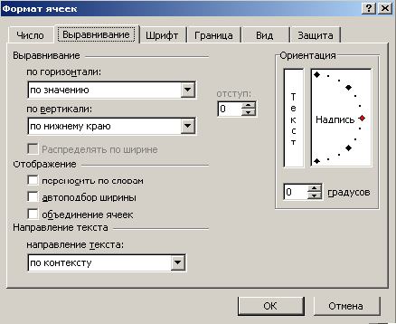Використовуючи вкладки діалогового вікна Формат ячеек можна змінювати шрифт даних в комірці, задавати колір тла або виділяти кольором окремі комірки, задавати візерунок тла комірки, встановлювати обрамлення та захист. Деякі з перелічених дій можна виконувати використовуючи кнопки панелі інструментів.
Відображає текст у комірці
Вирівнює текст у комірці
Зміна напрямку тексту
Рис. 1.2
Відображає текст у комірці
Якщо розмір тексту перевищує розмір комірки, то для його відображення використовують сусідні, розміщенні праворуч. Зберігається текст тільки в одній комірці. Для відображення тексту потрібно звернутися до пункту меню Формат вибрати опцію Ячейки, звернувшись до вкладки Выравнивание, яку зображено на малюнку( рис.1.2).
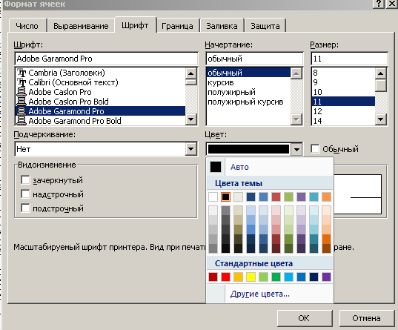
Робота з даною вкладкою дуже важлива. Саме за допомогою її можна подати інформацію так, щоб збереглася цілісність, а також забезпечується форматування даних в комірці. Саме за допомогою цієї вкладки можна об’єднувати комірки, відображати текст в декілька рядків та відображати текст різної орієнтації. Пропонуємо самостійно розглянути можливості вкладки та виконати практичні завдання, які пропонуються нижче.
Вибір гарнітури
Вибір накреслення
Вибір розміру
Список кольорів
Список підкреслень
Рис. 1.3.
Щоб оформити заголовки в таблиці або привернути увагу до найбільш важливих відомостей, потрібно змінити форматування тексту в клітинках. Щоб виконати форматування тексту потрібно:
- Виділити комірки з текстом, що підлягає форматуванню;
- Вибрати команду Формат ячеек і у вікні вибрати закладку Шрифт;
- Ввести до полів потрібні параметри та натиснути Ок.
Заповнення кольоровою заливкою комірок або внесення візерункових акцентів роблять за допомогою вікна закладки Заливка команди Формат ячеек. Аналогічно за допомогою вкладинки Граница можна задати межі комірок та таблиці.

Практичне завдання
- Відкрийте файл практичних завдань, створений на попередньому завданні. Активуйте другий аркуш, перейменуйте його - «ФОРМАТУВАННЯ» та встановіть рожевий ярлик для нього.
- Створіть таблицю, відформатувавши її текст за зразком:
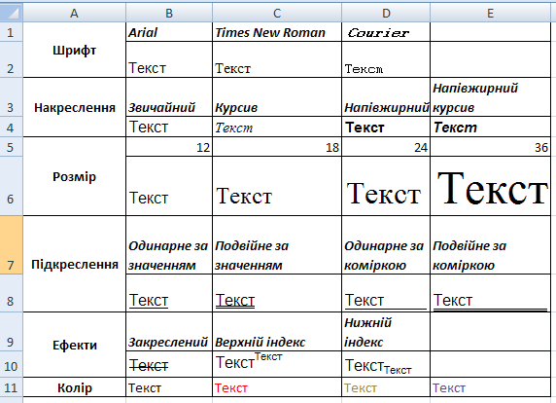
Для об’єднання комірок, вирівнювання вмісту в комірці та відображення тексту в декілька рядків використовуйте поля параметрів вкладинки Выравнивание.
- Використавши вкладнику Выравнивание , Заливка та Граница створіть наступну таблицю за зразком:

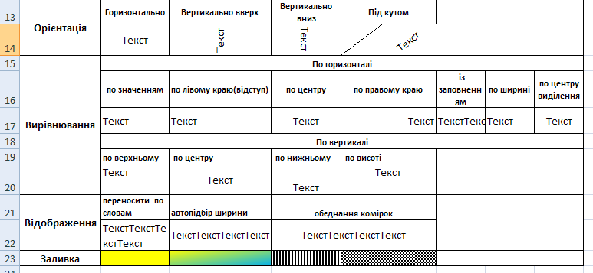

Збережіть виконане завдання та результат виконання покажіть вчителю.

